Leerdoelen aardolie
Na deze module kun je:
- Uitleggen hoe aardolie wordt verwerkt.
Omdat aardolie uit duizenden moleculen bestaat wil je hem scheiden. Dit kan onder anderen door destilleren. In een destillatietoren wordt aardolie toegevoerd en verwarmt. Wanneer het in de toren terecht komt is het 400 graden. Wat niet verdampt bij 400 graden wordt afgevoerd (asfalt en teer). De rest verdampt naar de volgende ‘ruimte’ daar is het 370 graden en condenseert een deel van de damp en wordt op zijn beurt weer afgevoerd (stookolie). Zo gaat het proces door tot de 20 graden, de deeltjes die dan nog steeds in de damp zitten zijn heel erg klein (LPG).
- De scheidingsmethode waarop destilleren berust uitleggen aan de hand van de verwerking van aardolie.
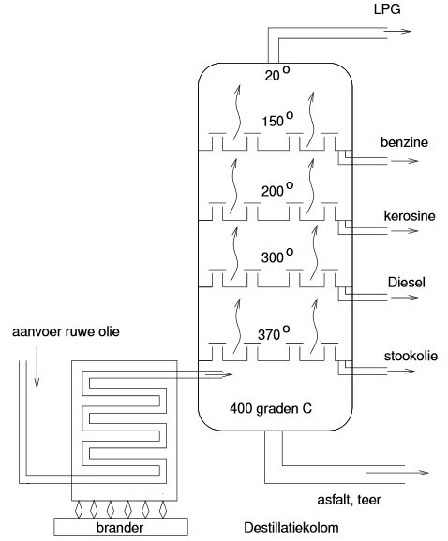
Omdat aardolie uit duizenden moleculen bestaat wil je hem scheiden. Dit kan onder anderen door destilleren. In een destillatietoren wordt aardolie toegevoerd en verwarmt. Wanneer het in de toren terecht komt is het 400 graden. Wat niet verdampt bij 400 graden wordt afgevoerd (asfalt en teer). De rest verdampt naar de volgende ‘ruimte’ daar is het 370 graden en condenseert een deel van de damp en wordt op zijn beurt weer afgevoerd (stookolie). Zo gaat het proces door tot de 20 graden, de deeltjes die dan nog steeds in de damp zitten zijn heel erg klein (Butaan en Propaan gas).
- Uitleggen wat kraakreacties zijn en waarom deze worden toegepast.
Kraken: grotere moleculen kapot maken tot kleinere moleculen, onder invloed van een hoge temperatuur en meestal een katalysator.
Bij het kraken uit een alkaan ontstaat altijd een alkaan en een alkeen. Het aantal atomen voor en na het kraken blijft gelijk.
- Een kraakreactie weergeven in een reactievergelijking.
Het kraakproces kan thermisch of katalytisch zijn. Thermisch kraken betekent dat het kraakproces door sterke verhitting plaatsvind, katalytisch kraken betekent dat het kraakproces met behulp van een katalysator plaats vind.
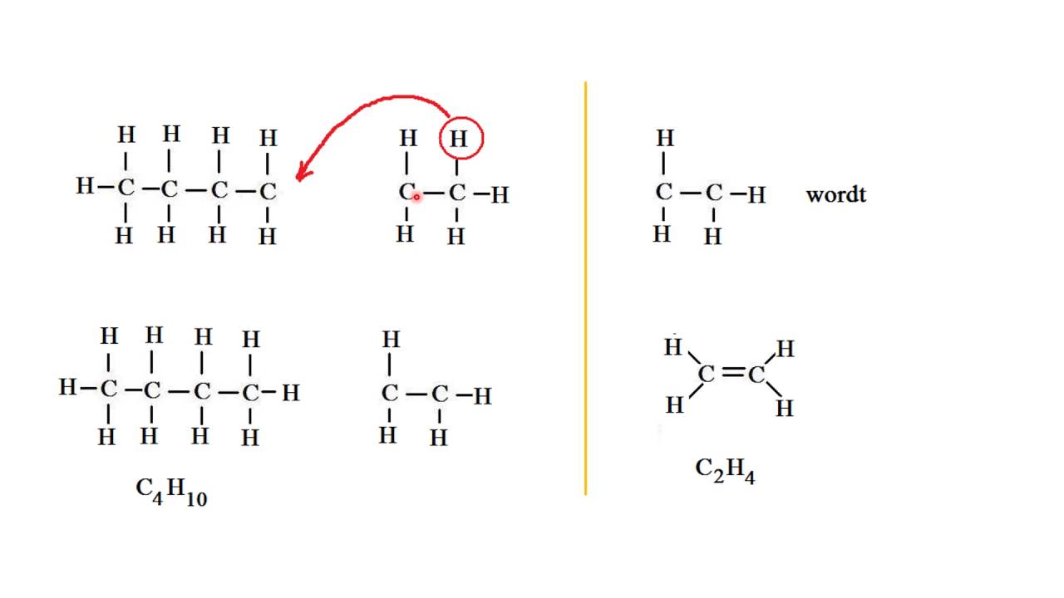
- Het verband geven tussen de C/H-verhouding in brandstoffen en de CO₂-uitstoot bij verbranding ervan.
Een lagere C/H-verhouding zorgt voor een lagere CO₂ uitstoot
- Uitleggen waanneer een volledige en onvolledige verbranding ontstaat.
Een volledige verbranding ontstaat er als je genoeg zuurstof aan de reactie toevoegt er komt dan ook Co2 vrij
Een onvolledige verbranding ontstaat wanneer je te weinig zuurstof aan de reactie toevoegt er komt dan Co vrij
- In structuur/molecuulformules de volledige en onvolledige verbranding van een product weergeven.
Bij volledige verbranding van verbindingen met koolstof (C) komt koolstofdioxide (CO2) vrij.
Bij volledige verbranding van verbindingen met waterstof (H) komt water (H2O) vrij.
Bij volledige verbranding van verbindingen met zwavel (S) komt zwaveldioxide (SO2) vrij.
Bij een onvolledige verbranding komt CO vrij
- De covalentie van de volgende atoomsoorten aangeven: C, H, O, Cl, F, I, Br, N.
C: 4 / H: 1 / O: 2 / Cl: 1 / F: 1 / I: 1 / Br: 1 / N: 3
- Koolwaterstoffen indelen aan de hand van hun algemene structuurkenmerken.
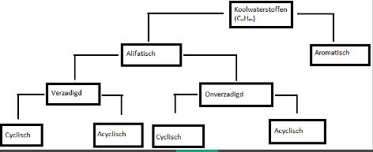
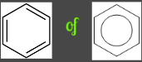
Aromatisch: deze koolwaterstoffen bevatten een ringstructuur van een bepaald type. Die ringstructuur is afgeleid van de stof benzeen. Benzeen gedraagt zich in chemische reacties heel anders dan andere onverzadigde verbindingen. We noemen ze niet onverzadigd, maar aromatisch
Alifatisch: koolwaterstoffen die geen benzeenstructuur bevatten
Acyclisch: onvertakte of vertakte ketens
Cyclische: wanneer in het molecuul een ring voorkomt
- De volgende begrippen met voorbeelden toelichten: homologe reeks, isomerie, vertakt & onvertakt, verzadigd en onverzadigd.
homologe reeks: bij een homologe reeks horen stoffen die allemaal dezelfde algemene formule hebben. koolwaterstoffen is een homologe reeks. Het is een reeks waarbij elk volgende hetzelfde verschilt van de vorige. Methaan (CH₄) naar ethaan(C₂H₆) is +CH₂. Dit geldt ook bij propaan naar butaan etc. de formule is C_{n}H_{2n + 2}
Isomerie: isomeren zijn verschillende stoffen met dezelfde molecuulformule maar met een andere structuurformule. Ze hebben daaddoor ook verschillende stofeigenschappen.
Onvertakt: 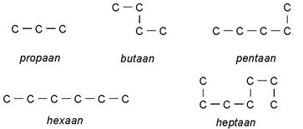
Vertakt: 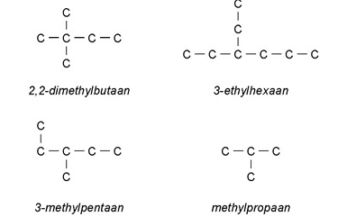
Verzadigd en onverzadigd: Verzadigd: hebben geen dubbele binding. Je kunt hierdoor geen atomen aansluiten op de keten.
Onverzadigd: hebben een dubbele binding. Er is hierdoor ruimte om extra atomen toe te voegen.
- Van een gegeven molecuulformule alle isomeren alkanen en alkenen tekenen.
Je moet weten wat isomeren, alkanen en alkenen betekent en de naamgeving van alkanen en alkenen kennen.
- Van structuurformules van (on)vertakte alkanen, alkenen en halogenen met maximaal zes C-atomen de systematische naam afleiden.
Naamgeving alkanen:
1. zoek in de structuur de langste onvertakte koolstofketen. Geef hieraan de stamnaam
2. zoek de zijketens. De zijketen kan een methylgroep of ethylgroep zijn.
3. bij meer dezelfde zijketens geef je het aantal aan met een Grieks telwoord (di voor 2, tri voor 3, tetra voor 4)
4. nummer de koolstofatomen in de hoofdketen zo, dat er voor de zijketens een zo klein mogelijke nummering uitkomt

Naamgeving alkenen
1. zoek in de structuur de koolstofketen op (zonder de dubbele binding meegerekend). Geef hieraan de stamnaam.
2. zoek de dubbele binding
3. nummer de koolstofatomen in de hoofdketen zo, dat er voor de zijketens een zo klein mogelijke nummering uitkomt
4. zo geef je de plek aan van de dubbelen binding: but-1-een, but-2-een

Naamgeving halogenen
1. zoek in de structuur de koolstofketen op. geef hieraan de stamnaam
2. zoek de zijketens. De zijketen kan een F-, Cl-, Br-, of I-atoom zijn.
3. bij meer dezelfde halogeenatomen geef je het aantal aan met een Grieks telwoord
4. nummer de koolstofatomen in de hoofdketen zo dat er voor de zijketens een zo klein mogelijk getal uitkomt als je de cijfers achter elkaar zet
5. bij meer dezelfde halogeenatomen geef je van elk atoom het nummer waar de atoom vastzit in de koolstofketen.
- Van een systematische naam van een (on)vertakt alkaan en alkeen de structuurformule tekenen.
Zie leerdoel hierboven
- Uitleggen wat karakteristieke groepen zijn.
Een karakteristieke groep bevat minimaal één niet-koolstof- of waterstofatoom. Atoom dat niet C of H is
De karakteristieke groep bepaalt wat er achter de stamnaam komt.
- Carbonzuren
- Esters
- Amiden, peptiden
- Aldehyden
- Ketonen
- Alcoholen
- Aminen, alkylaminen
- Ethers
- Haliden
De karakteristieke groep met de hoogste prioriteit geeft het achtervoegsel aan de naam.
- De structuurformules de karakteristieke groepen herkennen en kunnen tekenen.
In binas tabel 66D kun je de karakteristieke groepen vinden. Hier staat ook welke atomen daarbij horen. Die atoomgroepen moet je kunnen herkennen in een structuurformule en ook kunnen tekenen
- Van structuurformules van (on)vertakte halogeenalkanen, alkaanzuren, alkanolen, alkaanamines en esters de systematische naam afleiden.
Je kijkt naar de langste koolstofketen. De koolstofmoleculen ga je nummeren zodat de karakteristieke groepen bij het laagste getal horen. De belangrijkste karakteristieke groep wordt gebruikt als achtervoegsel. Wanneer er meerdere karakteristieke groepen aan de keten vast zitten komt de rest als voorvoegsel te staan (er is altijd maar één achtervoegsel). De voorvoegsels staan op alfabetische volgorden. Voor het voorvoegsel geef je aan op welke plek in de koolstof keten hij staat.
- Van een systematische naam van een (on)vertakt halogeenalkanen, alkaanzuren, alkanolen, alkaanamines en esters de structuurformule tekenen.
Je doet het antwoord van leerdoel 16 precies andersom.
- Uitleggen wat een additiereactie is en onder welke omstandigheden die plaatsvindt.
Een additiereactie vindt plaats bij een dubbele C=C-binding. Er verdwijnen hierbij twee atoombindingen en er ontstaan twee nieuwe met twee andere atomen.
De dubbele bindingen springt open, waardoor er nog een atoom zich kan binden aan het molecuul.
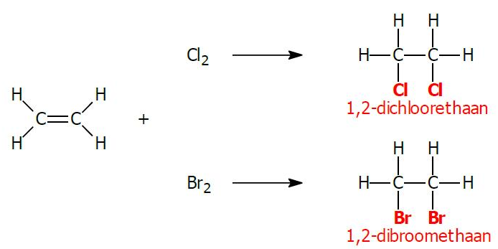
Voorbeeld: C₂H4 + Cl₂ C₂H₄Cl₂
Voorbeeld: C₂H₄ + Br₂ C₂H₄Br₂

- Aan de hand van een reactievergelijking laten zien dat er verschillende isomeren kunnen ontstaan bij een additiereactie.
C₃H₈ + Br 1-broompropaan
C₃H₈ + Br 2-broompropaan
- Uitleggen dat jood of broom gebruikt kan worden om onverzadigde verbindingen aan te tonen.
De aanwezigheid van een onverzadigde verbinding kun je aantonen met behulp van een broomoplossing of joodoplossing. De bruine kleur van de broom verdwijnt dan. Dat komt doordat een additiereactie plaats vind tussen broom en de onverzadigde verbinding.

